**Дидактические игры для детей младшего дошкольного возраста своими руками. Составила воспитатель Аурсалиди Е.Н.**

**Дидактическая игра "Собери картинку"**

Игра для детей 3-4 лет.

**Цель:**

* учить собирать целое из частей;
* развивать мышление детей;
* закреплять знания детей о диких и домашних животных.

Игра состоит из больших карточек-образцов и мелких частей для составления картинки.

*Дети собирают картинку способом наложения.*

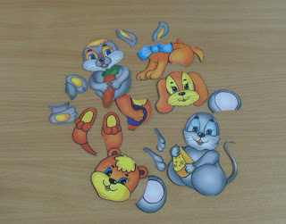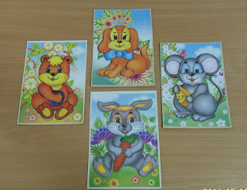

**Дидактическая игра "Спрячь мышку"**

* дидактическую игру могут сделать родители для своих детей.
* для работы потребуется цветной картон и цветная бумага.

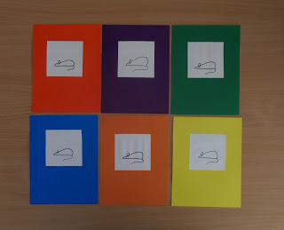

**Дидактическая игра "Подбери зубную щетку к стаканчику"**

**цель:**

* учить детей различать основные цвета спектра;
* учить соотносить предметы по цвету.

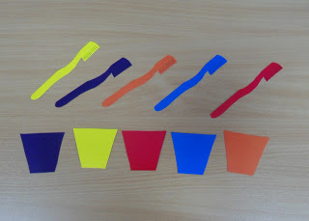

* предложить ребенку разложить "зубные щетки" в "стаканчики" так , чтобы предметы были одинакового цвета.

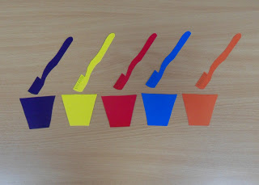

**Дидактическая игра "Разноцветные комнаты".**

С помощью этих игр дети знакомятся:

* с основными цветами спектра и геометрическими фигурами;
* у детей развивается внимание, мышление, усидчивость.

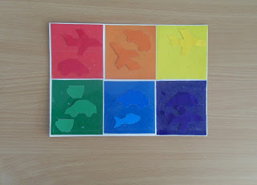

**Играем и развиваемся вместе . Спасибо за внимание**.